Points:
1） 函数声明中，参数必须按一下顺序出现：一般参数（name），紧跟着默认参数(name = value)，后面是*name，最后是**name;
2） 函数调用中，所有非关键字参数（name）必须首先出现，后面是所有关键字参数(name = value)，后面是*name，最后是**name.
3）Python内部是按下列步骤进行参数匹配：
- 通过位置分配非关键字参数（实参中）；
- 通过匹配变量名分配关键字参数（实参中）；
- 其他额外的非关键字参数（实参中）分配到*name元组（形参）中；
- 其他额外的关键字参数（实参中）分配到**name字典（形参）中；
- 用默认值分配给头部未得到分配的参数
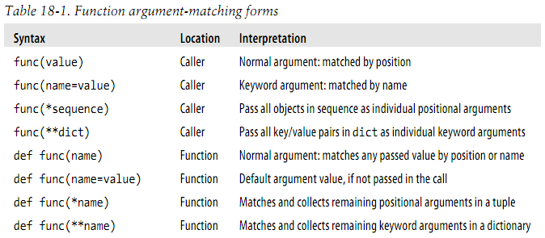
注：在函数调用中，*会将某个序列（iterable对象）分解为参数的集合，而**会以键/值对的形式分解一个字典，使其成为独立的关键字参数：

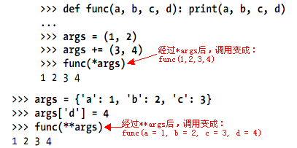
- 函数的默认参数是存放在函数对象（PyFunctionObject）中，一个PyFunctionObject包含该函数的字节码指令以及该函数的默认参数，当调用函数时，会建立PyFrameObject，在此过程中PyFunctionObject会充当运输兵，传送字节码指令和默认参数，当函数调用完成后，其PyFrameObject销毁了，于是函数内部局部变量销毁了，但它的默认参数并没有销毁，因为它们包含在PyFunctionObject中，PyFunctionObject并没有销毁：
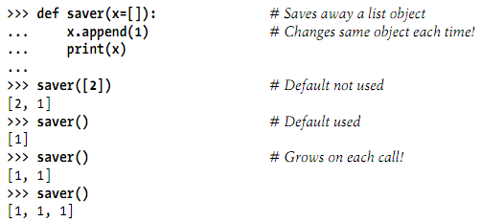
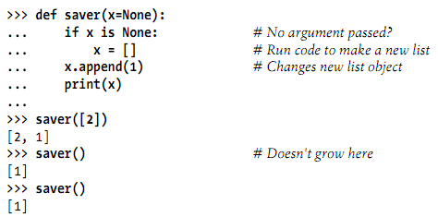
- 没有return语句的函数，其返回值为None
- 函数的输入与输出：
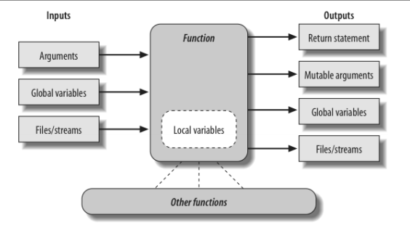
- 嵌套作用域的循环变量，参考下面的例子：
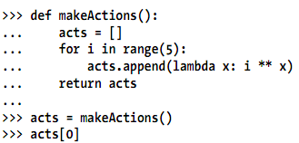
acts中所有元素都是个函数对象，当调用这些函数对象时，其函数体中的i是一个free对象，全部指向5，原因略...
- lambda表达式，其表达式的值为一个函数对象：
- Lambda是一个表达式，而不是一个语句，它是有表达式值的；
- Lambda主体是一个单个表达式，不能是复杂的语句。

函数调用的实现：
先看下面这个例子：
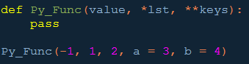
- 执行一个函数时，所有的参数，临时变量都分配在该函数的栈帧中(PyFrameObject)。
- 函数中局部变量的访问是通过静态方法，而不是动态查找PyDictObject对象的技术。函数在编译的时候，就知道该函数有多少个局部变量(包括函数参数)，编译器也知道局部变量在栈帧相应的位置，因此生成字节码时，访问哪个局部变量，就根据位置直接到栈帧去取。
- 函数的默认参数会存入PyTupleObject中，并将该PyTupleObject链入PyFunctionObject的func_defaults字段。这样函数参数的默认值也成了PyFunctionObject对象的一部分。PyFunctionObject作为一个运输兵，为后面PyFrameObject的创建“运输”了PyCodeObject，global名字空间和参数默认值(还有cell object，其作为闭包的实现)。
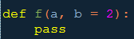
- 当调用Py_Func时，先将参数从左至右依次压栈，即在.py对应的栈帧如下所示：
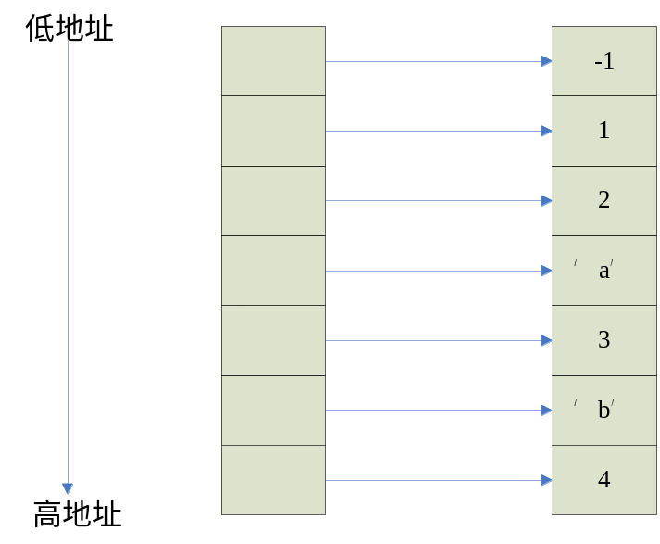
接着虚拟机完成最主要的一步，建立被调用函数的栈帧(PyFrameObject)，虚拟机根据以下信息来建立调用函数的栈帧：该函数的PyFunctionObject，从这个结构中可以得到该函数对应的PyCodeObject，从PyCodeObject中可以得到co_argcount（形参的个数），co_nlocals(局部变量的总个数，包括形参)， co_varnames(局部变量的符号,包括形参符号)，co_freevars(使用外部作用域的符号，用于闭包处理)， co_cellvars（被内部作用域使用的符号，用于闭包处理）。实参已经在调用者的栈帧中，根据这些已有的信息，可以构造出被调用者的栈帧：分配一个PyFrameObject，为局部变量分配空间，给参数赋值，closure闭包的处理等：
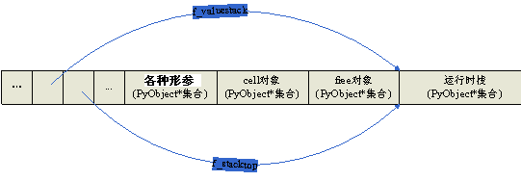
被调用函数的PyFrameObject建立好了，就直接调用PyEval_EvalFrameEx(PyFrameObject *f)
开始解释执行该函数的语句了(各种分支，顺序结构以及异常执行流)。
注：参数赋值就是根据调用者栈帧中的数据，给被调用者栈帧中的形参赋值，这里就包括默认值，关键字的实参的处理等等，这些赋值都可以根据已有的信息完成。
- 闭包的处理，参考如下实例：
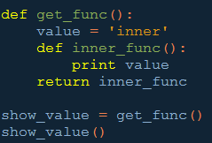
- get_func对应的PyCodeObject的co_cellvars字段指向’value’，而inner_func对应的PyCodeObject的co_freevars字段指向’value’。
co_cellvars: 一个tuple，保存嵌套的作用域中使用的变量名集合(外层函数的cell对象集合)；
co_freevars: 一个tuple，保存使用了外层作用域中的变量名集合(内层函数的free对象集合)；
- 当执行get_func()时，它的栈帧如下所示：
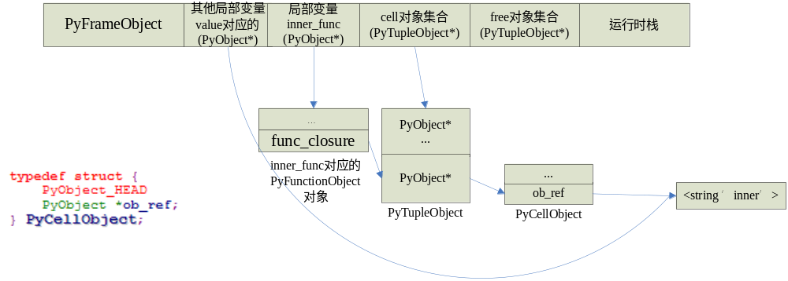
3）当执行show_value()时，它实际上是执行inner_func()，它会得到inner_func()的PyFunctionObject。事实上从上面图中可以看到inner_func的PyFunctioningObject中的func_closure字段指向的就是get_func中建立的cell对象的集合。这时，根据这些信息，建立inner_func的栈帧如下：
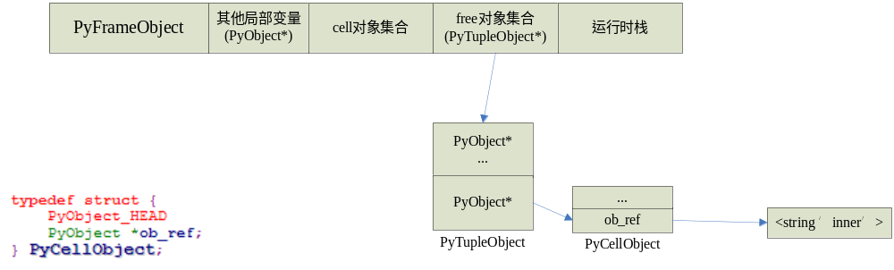
这样，当在inner_func中访问’value’时，虚拟机会查看value是否是co_freevars中的符号，如果是，则返回free对象集合中的某个PyCellObject对应的值。
一切真相大白！

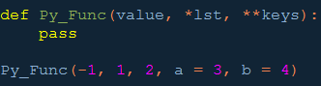
虚拟机执行def的逻辑是先将该函数对应的PyCodeObject压栈，然后执行MAKE_FUNCTION指令，生成的PyFunctionObject与Py_Func绑定。
虚拟机执行call function的逻辑是先将Py_Func符号对应的PyFunctionObject压栈，接着是参数压栈（从左至右，均为调用者的栈帧），然后调用call_function，该函数会为被调用函数生成PyFrameObject，然后调用PyEval_EvalFrameEx去执行被调函数的字节码。
注：Python虚拟机模拟的堆栈的地址是从小到大的，而非OS中的从大到小，所以参数压栈的顺序是从左至右。它保证第一个参数在小地址，最后一个参数是大地址。

类中的成员函数：
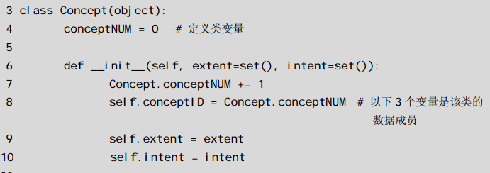
符号‘Concept’在module的global namespace中；而函数__init__对应的PyFunctionObject的func_globals指针指向module的global namespace，所以在__init__函数中可以引用到‘Concept’符号；符号’conceptNUM’和’__init__’包含在’Concept’对应的typeobject的tp_dict中。

- 每个函数对象有一个namespace（PyFunctionObject中包含一个字典对象），所以函数对象也可以有自己的属性，我们就可以给函数对象添加额外的属性啦（函数对象里默认属性有__name__， __doc__）：
